ЛГДС-21 |  | Бум с горкой и лестницей
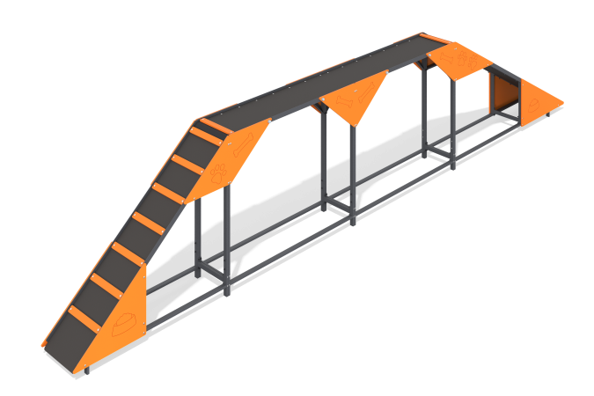

Размеры, мм: | 424x6510x1275 | Вес, кг: | 166.64
Характеристики материалов
Материалы: Металл, влагостойкая березовая фанера, влагостойкая ламинированная березовая фанера с антискользящим покрытием.
Элемент Бум с горкой и лестницей представляет собой четырёхсекционное оборудование для собак. Конструкция состоит из металлического каркаса из профильной трубы размером 40 мм х 40 мм х 4 мм, настила из фанеры ламинированной толщиной 15 мм и фанерных декоративных тематических элементов толщиной 12 мм. Изделие окрашивается полимерными красками.
Комплектация: Каркас- 1 шт, Ступеньки- 14 штук, Фанерные панели - 10 штук, пол - 1 шт, комплект крепежа- 1 шт.

